Les Spermaphytes sont divisés en deux grands groupes : les Gymnospermes et les Angiospermes

**1. Les Gymnospermes**

Les Gymnospermes actuelles typiques sont essentiellement représentées par les Conifères. Leur cycle de vie est caractérisé par une phase végétative plus longue que la phase reproductive.

**CONIFEROPHYTES**

La division ou embranchement des **pinophytes** (ou **conifères**), anciennement connue sous le nom de **coniférophytes** (ou ***Coniferophyta***), ne comprend qu’une classe : celle des Pinopsida. Ce sont des plantes vasculaires à graines portées par une structure en forme de cône (« conifères » veut dire « qui porte des cônes ») ayant exactement la même fonction que la fleur mais qui n’en est pas une.

Tous les conifères existants sont des plantes ligneuses, dont la grande majorité sont des arbres, les autres étant des arbustes. Seules 650 espèces environ de conifères subsistent à l’heure actuelle.

Les conifères les plus répandus sont les cèdres, cyprès, sapin, genévrier, pin, séquoia.

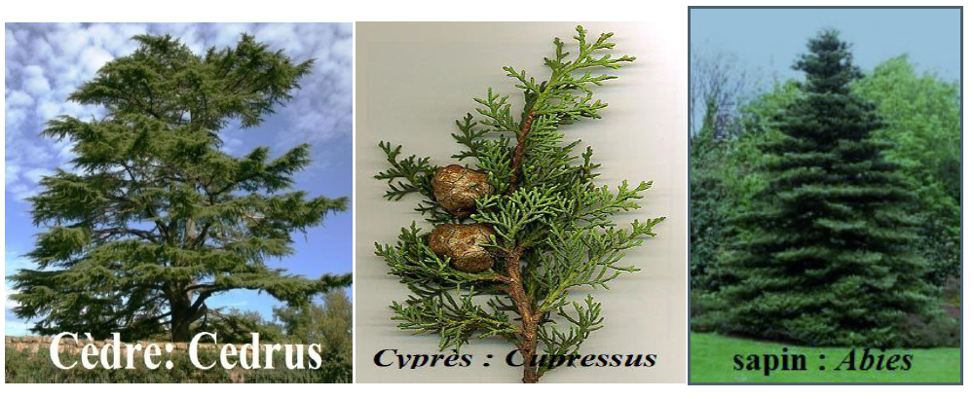 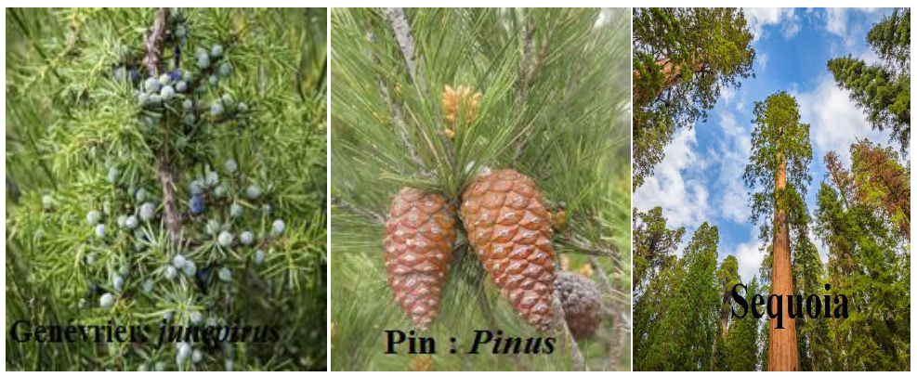

Records de durée de vie (en 2008) : *Pinus longaeva*, de 4 700 ans, un épicéa âgé de 9 550 ans

Les feuilles de beaucoup de conifères sont longues, fines et aciculaires et nommées « aiguilles »

Certains conifères, ont des feuilles plates, en forme d’écailles. D’autres ont des feuilles larges, en forme de bandes

Les cônes mettent de trois mois à trois ans pour atteindre leur maturité, et varient en longueur de deux à six cents mm, une fois mûrs, les écailles s’ouvrent, permettant aux graines de tomber et d’être dispersées par le vent.

**1.1. Appareil végétatif**

* Les Gymnospermes sont toutes ligneuses.
* Ce sont très souvent des arbres de grande taille, moins souvent un arbuste ou un arbrisseau.
* Ils ont un cycle de développement s’étalant sur plusieurs années.
* Leur longévité peut être élevée; le Pin longue vie (*Pinus longaeva)* vit plus de 4 000 ans*.* Leur Cycle de vie est lent.
* Ils ont un port **pyramidal ou conique**, du fait d’une très forte dominance apicale.
* Les feuilles sont petites, soit en forme d’aiguille (pins, mélèzes, cèdres), soit en forme d’écailles (cyprès, thuyas). Ces feuilles sont soit alternes, opposées ou verticillées*.* Dans la majorité des cas, les feuilles sont persistantes, c’est pourquoi les arbres sont toujours verts.
* Les tiges et les racines sont caractérisées par la formation secondaire qui assure l’accroissement du diamètre de ces organes.

**1.2. Appareil reproducteur**

* Les Gymnospermes sont généralement monoïques (pins, sapins) à l’exception de certaines espèces qui sont dioïques (ifs).
* Les organes sexuelles sont groupés en cônes unisexuée soit mâles, soit femelles qui sont portés par le même pied. Ils portent des cônes ligneux à l’âge adulte (d’où le nom de conifères).
* Les organes sexuels mâles sont représentés par des feuilles sporongifères (écailles) ou étamines portent des microsporonges (sacs polliniques) contenant des microspores (graines de pollen).
* Les organes sexuels femelles (les ovules), parfois d’origine caulinaire (issu de la tige), sont nus ; ils peuvent être situés sur la face dorsale des écailles dont l’ensemble forme en cône femelle.

**1.3. Reproduction et cycle de développement des Gymnospermes**

La reproduction des Gymnospermes est sexuée ; La pollinisation se fait toujours par le vent. Les processus de reproduction (fécondation, embryogénèse) sont de longue durée, de sorte qu’il y a souvent, par exemple chez les pins, plusieurs générations de cônes femelles visibles sur les mêmes branches. Les écailles, d’abord petites et écartées, laissent arriver librement le pollen ; puis, elles grandissent et se referment en protégeant les ovules qui se transforment en graines. En général, les cônes se lignifient (pins, épicéas, cyprès) et s’ouvrent finalement par dessiccation en laissant échapper leurs graines. Exceptionnellement, ils deviennent charnus (« baies » de genévriers). La fécondation s’effectue par **siphonogamie**. Ce type de fécondation se rencontre chez les Gymnospermes les plus évoluées et chez l’ensemble des Angiospermes. Le grain de pollen émet des gamètes mâles non ciliés qui sont conduit aux archégones à travers un tube pollinique.

**N.B : La siphonogamie est un mode de fécondation des plantes à graines par l'intermédiaire d'un tube pollinique qui libère les anthérozoïdes dans une synergide chez les angiospermes ou près de l'oosphère dans l'archégone chez les gymnospermes.**

**La siphonogamie s'oppose à la zoïdogamie. Elle est simple (chez les gymnospermes) ou double (chez les angiospermes, un autre gamète mâle féconde l'endosperme). Elle représente un mode d'adaptation à l'environnement terrestre, puisque les gamètes mâles ne sont jamais libérés dans l'environnement externe.** 

**Cycles de reproduction des Gymnospermes**

* Chez les conifères le sporophyte est l’arbre fait d’un tronc pourvu de racines, de branches ramifiées en rameaux portant des feuilles transformées en aiguilles ou en écailles, et développant au printemps des strobiles ou cônes.
* Il existe de petits cônes mâles et de plus grands cônes femelles, c’est-à-dire des strobiles d’étamines et des strobiles d’ovules.
* Les gymnospermes sont les premiers à présenter un mode de reproduction indépendant de l’eau. Les gamétophytes femelles et mâles sont produits dans des appareils sexuels nus sur des écailles. Le pollen est disséminé par le vent vers les cônes femelles.
* Les cônes mâles et femelles sont toujours unisexués. Cependant l’arbre peut être dioïque ou monoïque.
* Les grains de pollen portés, transportés par le vent, pénètrent par le micropyle et s’accumulent dans la chambre sous-micropylaire. Ils restent en attente que le cône femelle soit prêt à la fécondation. Une lente maturation des gamétophytes mâles et femelles s’édifie côte à côte.
* Puis le pollen germe, crée un tube pollinique jusqu’à l’archégone. Les spermatozoïdes empruntent ce tube pour aller fertiliser les archégones. Les graines matures accumulent des tissus de réserve et développent l’embryon.

**1.4. Position systématique des Gymnospermes**

|  |  |  |
| --- | --- | --- |
| Les Gymnospermes sont divisées en deux grandes classes : Pinopsida et Gnetopsida, cette dernière renferme 3 genres (*Ephedra, Gnetum et Welwitshia*) **Exemples de quelques espèces importantes :** Espèce | Nom commun | Famille |
| *Pinus halepensis* | Pin d’Alep | Pinaceae |
| *Pinus maritima* | Pin maritime | Pinaceae |
| *Pinus nigra* | Pin noir | Pinaceae |
| *Abies numidica* | Sapin de Numidie | Pinaceae |
| *Cedrus atlantica* | Cèdre de l’Atlas | Pinaceae |
| *Juniperus communis* | Genévrier commun | Cupressaceae |
| *Cupressus sempervirens* | Cyprès commun | Cupressaceae |